別紙２

せたがやインクルージョンプラン
ー世田谷区障害施策推進計画ー
【令和９年度～令和１１年度（2027年度～2029年度）】
策定にあたっての考え方について
【答申案】
－概要版－

令和８年１１月
世田谷区地域保健福祉審議会

〔基本理念〕

障害のある人もない人も
お互いの人格や個性を尊重して
住み慣れた地域で支えあい
選択した自分らしい生活を
安心して継続できる社会の実現

障害福祉サービスが多様化する一方で、どのサービスが自分により適したものなのか、ライフステージに応じて障害者本人が選び、決めることの支援が一層求められます。
また、地域共生社会の基本的な概念である「社会的包摂」の実現をめざすには、障害のある人もない人も、生活のあり方を自ら選択・決定することができる状態である必要があります。そのため、本計画においては、「障害のある人もない人も お互いの人格や個性を尊重して 住み慣れた地域で支えあい 選択した自分らしい生活を 安心して継続できる社会の実現」を基本理念に設定し、自分らしい生活を選択できる地域共生社会の構築をめざします。

第１章 計画の策定にあたって

１-１．趣旨

この計画は、世田谷区の障害に関する施策を総合的かつ計画的に推進するとともに、世田谷区民のための障害福祉サービス等及び障害児通所支援等の提供体制の確保や円滑な実施を図るため、令和９年度（2027年度）から３年間の障害施策の充実に係る考え方や方向性、障害福祉サービス等のサービス量等を定めます。
なお、発達障害者の支援の仕組みづくりに向けて策定した世田谷区発達障害支援基本計画は、引き続き本計画に包含し、世田谷区発達障害支援基本方針に基づき施策の取組みを推進します。

1-2．計画の位置づけ

本計画の法的な位置づけは次のとおりです。

 | 障害者基本計画 | 障害福祉計画（第８期） | 障害児福祉計画（第４期）
根拠法令 | 障害者基本法  （第11条第3項） | 障害者総合支援法  （第88条第1項） | 児童福祉法  （第33条の20第1項）
性 格 | 市町村障害者計画（当該市町村における障害者のための施策に関する基本的な計画） | 市町村障害福祉計画（障害福祉サービスの提供体制の確保その他この法律に基づく業務の円滑な実施に関する計画） | 市町村障害児福祉計画（障害児通所支援及び障害児相談支援の提供体制の確保その他障害児通所支援及び障害児相談支援の円滑な実施に関する計画）

1-3．計画の期間

本計画の期間は、令和９年度から令和１１年度（2027年度から2029年度）の３年間とします。

1-4．各計画との関係

本計画は、区政の基本的な指針である「世田谷区基本計画」の「区政が目指すべき方向性」や「計画の理念」及び「世田谷区障害理解の促進と地域共生社会の実現をめざす条例」を基礎とし、障害施策の方向性を示すものです。さらに、本計画には障害分野以外に関連する施策も含まれることから、健康、教育（学校教育、文化･芸術、スポーツ含む）、産業振興、防災、環境、住宅、ユニバーサルデザイン、多文化共生等の関連する計画と調和が保たれたものとします。
本計画における地区・地域における取組みについては、世田谷区地域行政推進計画との整合を図ります。
連携
世田谷区障害理解の促進と
地域共生社会の実現をめざす条例
その他の計画
その他の関連する計画
（教育・産業・防災・住宅等）
健康せたがやプラン
世田谷区地域保健医療福祉総合計画
（令和6～13年度）

世田谷区基本計画（令和6～13年度）
まちづくり・施策展開の基礎

せたがやインクルージョンプラン
（世田谷区障害施策推進計画）

子ども計画

高齢者保健福祉計画・介護保険事業計画

1-5．計画の名称

国において障害者基本法の改正や関係法令の制定等があり平成２６年（2014年）には国連障害者権利条約を批准、障害の社会モデルや多様性を尊重する考え方が徐々に広まるなか、区ではインクルーシブな地域共生社会の実現をめざし「世田谷区障害理解の促進と地域共生社会の実現をめざす条例」を令和４年度（2022年度）に制定しました。
多様な人々が、それぞれの生き方を尊重され、排除されることなく、同じ社会の一員として受け入れられるインクルージョン（社会的包摂）の考え方が、これまで以上に大切となっています。障害のある人もない人も区別されることなく、互いに支え合い、地域で豊かに暮らしていける社会をめざすノーマライゼーションの考え方を根底に据えながら、近年増加している複雑・複合化する課題への対応や、地域共生社会に関する社会状況の変化等を踏まえ、全ての区民が個々の特性や経験を含めた多様性を尊重し、その存在と価値観を相互に認め合い、誰一人取り残さないことをめざし、令和６年度（2024年度）から計画の名称を以下のとおりとしています。
せたがやインクルージョンプラン
-世田谷区障害施策推進計画-

1-６．世田谷区障害理解の促進と地域共生社会の実現をめざす条例の一部改正（令和９年４月１日施行）

「世田谷区障害理解の促進と地域共生社会の実現をめざす条例」は、様々な状況や状態にある区民一人ひとりが多様性を尊重し、互いの価値観を認め合いながら、安心して暮らし続けることができるインクルーシブな地域共生社会の実現を目的として、令和5年1月に施行されました。
条例施行後、区では地域共生社会の実現に向けた基本姿勢を示す重要な条例として、障害理解の促進に向けた普及啓発や、条例に基づく様々な施策を推進してきました。また、条例の理念を広く区民に周知する取組として、「世田谷たがいちがいプロジェクト」を展開し、多様性を認め合う地域づくりを進めています。
一方で、令和4年9月に国連障害者権利委員会から日本政府に対して勧告が示されましたが、その時期が条例の区議会提案とほぼ重なっていたため、勧告の内容を条例に一部反映することができませんでした。その後区では、勧告の内容等に対する意見を障害当事者や関係団体から幅広く聴取するとともに、障害者施策推進協議会等において議論や検討を重ね、改正条例を令和９年４月１日に施行します。
改正後の条例では、国連勧告において重視された「自立した生活及び地域社会への包容」の考え方を踏まえ、障害のある人が、ひとり暮らしや家族との同居、グループホームの利用など、自ら選択した暮らし方を実現できるよう、地域生活の支援を進めることが明確化され、また、近年その重要性が高まっている「障害者の意思決定支援」、障害当事者が主体的に区政へ関与する「参加・参画」の推進についても区で取り組むことが規定されました。
本計画においては、改正後の条例の趣旨を踏まえ、新規施策及び既存施策の拡充を含む次の施策を定め、その推進に取り組みます。

●関連する主な事業
自立した生活及び地域社会への包容 | - 体験の機会・場の充実 拡充  - 障害者入所施設(地域生活移行型)等からの地域移行の支援  - 精神科病院に長期入院している区民への訪問支援  - 希望する暮らし方を支える体制の強化  - 精神障害者の居住支援の推進  - 地域移行及び定着を支える支援体制の充実  - 地域自立生活エンパワーメント事業の推進
障害者の意思決定支援 | - 支援者や事業所による意思決定支援の浸透  - 障害福祉サービス事業者等による意思決定支援の促進 新規  - 精神科病院に長期入院している区民への訪問支援  - 本人の意思決定を尊重した相談支援
区政への参加・参画 | - 障害福祉施策の検討過程への当事者の参画促進  - 障害者の区政への参加・参画の促進 新規

第２章 世田谷区障害福祉の現状と課題

2-1．人口と障害者数の推移

本区の総人口は、令和４・５年で一時的に減少しましたが、基本的には増加し続けおり、令和８年４月１日時点で928,666人となっています。
障害者数については、総数１・総数２のいずれも増加傾向にあります。総数１では、平成30年の44,446人から令和８年の51,926人へと、およそ7,500人の増加となっており、人口比では4.9％から5.6％へと増加しています。
総数２では、平成30年の38,329人から令和８年の43,109人へと、およそ4,800人の増加となっており、人口比では4.3％から4.6％へと増加しています。

●総人口と障害者数の推移
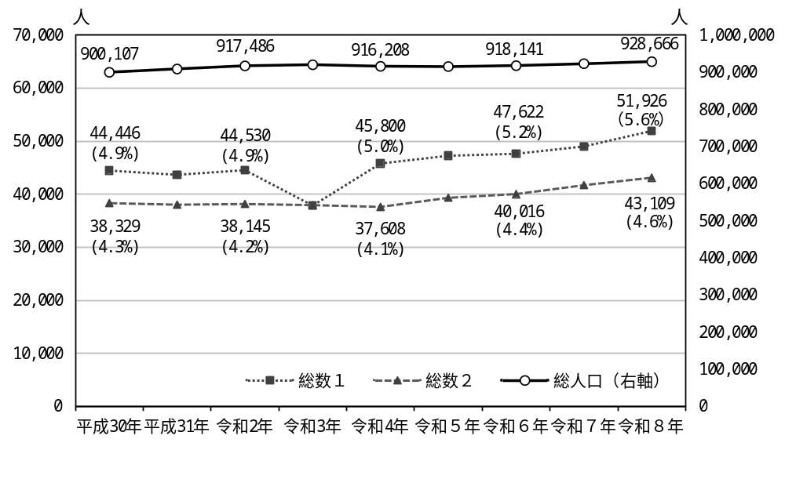
（各年４月１日現在 ※総人口は１月１日現在）
*「総数1」、「総数2」の人数の下のカッコ内の数字は総人口に占める割合を表す。
*「総数１」は、身体障害者手帳所持者+愛の手帳所持者（重複除く）+自立支援医療（精神通院医療）認定件数+難病
*「総数２」は、身体障害者手帳所持者+愛の手帳所持者（重複除く）+精神障害者保健福祉手帳所持者+難病
*令和3年の一時的な減少は、令和2年度の新型コロナウイルス感染症の流行に伴い、特例として自立支援医療（精神通院医療）の更新申請手続きが不要となったため。

第３章 計画がめざす姿

本計画では、中・長期的な展望に立って施策を推進するために、前計画の基本理念、行動コンセプト等を継承しています。

3-１．基本理念

〔基本理念〕
障害のある人もない人も お互いの人格や個性を尊重して
住み慣れた地域で支えあい 選択した自分らしい生活を
安心して継続できる社会の実現

3-２．本計画期間における行動コンセプト

〔行動コンセプト〕

「当事者の選択を支える」

令和９年度から令和１１年度（２０２７年度から２０２９年度）の計画期間において、支援者等（区や支援機関、家族や団体など）は、障害のある当事者の「選択」を尊重する施策の推進や「選択」を支える環境整備に向けて協力して取り組む。
また、当事者のライフステージや生活上の様々な場面において、意思決定支援に留意しながら複数の選択肢を提案するなど、当事者が自分らしい生活を「選択」するための支援に努めることを、本計画期間における行動コンセプトとする。

「選択」を支える環境整備 | 情報アクセスのしやすさ、体験や選択の機会の確保、多様な福祉サービスの整備、既存サービスでの障害児者の受入れ、再利用を尊重する仕組み、同性介助や多様な性（LGBTQ等）の尊重
「選択」する  ための支援 | 理解しやすい情報提供、選択肢を提示、選択の結果と選び直しを尊重

3-３．施策展開の考え方（視点）

（１）条例に基づく施策構築の視点

地域共生社会の実現をめざすとともに障害者等の支援施策を今後も推進していくにあたり、「世田谷区障害理解の促進と地域共生社会の実現をめざす条例」の目的及び基本理念、各方面からの意見等を踏まえ、本計画に位置づける施策の構築のための視点を次のように設定します。

視点 |  | 説明
視点１ | 当事者参加 | 当事者の意思決定支援や主体的な参加を考慮しているか。当事者の希望や選択を考慮しているか。
視点２ | 相互理解 | 当事者と当事者以外の者（家族、地域、支援事業者等）との積極的理解につながるか。
視点３ | 担い手支援 | 支援の担い手（きょうだいを含む家族、支援事業者等）のうち特定の者に負担が偏っていないか。担い手の支援を考慮しているか。

（２）世田谷版地域包括ケアシステムの視点

区では、国の示す地域共生社会の考え方に先んじて、地域包括ケアシステムの対象を、困りごとを抱えたすべての区民と広く捉え、区内全地区において総合相談を実施し、個別支援と地域支援を組み合わせた、「世田谷版地域包括ケアシステム」を構築・推進してきました。
地域包括ケアシステムの要素である「医療」、「福祉サービス」、「住まい」、「予防・健康づくり」、「生活支援」を各分野において推進してきましたが、多様化したニーズに応えるために、「就労」、「教育」、「社会参加」、「防犯・防災」を新たな要素として加えるとともに、区民にとって最も身近な地区において伴走していく体制を整えることで「世田谷版地域包括ケアシステム」を強化し、変化し続ける課題に応えていきます。
また、地域づくり、人権擁護の推進、福祉人材の確保・育成・定着支援、地区をバックアップする体制、先進技術の積極的な活用、保健福祉サービスの質の向上、福祉文化の醸成等の取組を進め、世田谷版地域包括ケアシステムを下支えする基盤の整備を推進します。

●世田谷版地域包括ケアシステムイメージ図
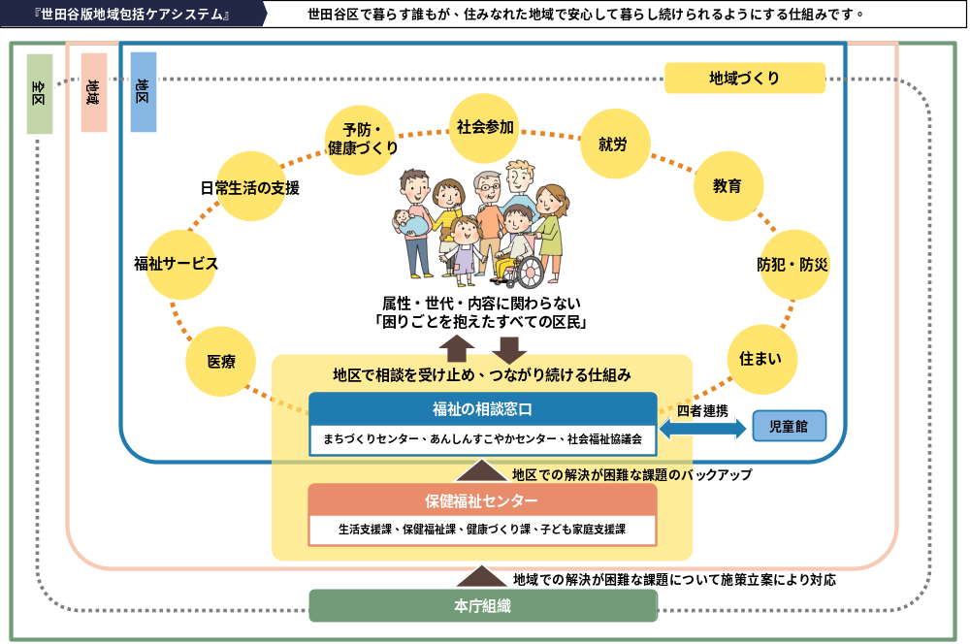

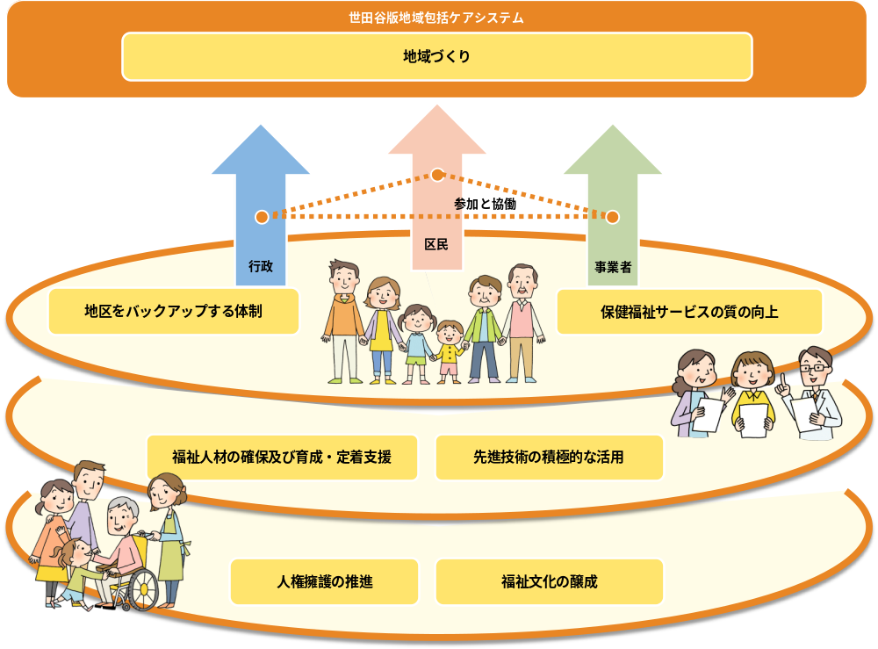

資料：世田谷区地域保健医療福祉総合計画［令和６～１３年度（２０２４～２０３１年度）］

3-４．施策体系

本計画の施策体系と施策展開の３つの視点の関係図は次の通りとなります。★印で示した施策が視点との関係が特に深いことを表します。

大項目 | 中項目 | 視点①  当事者参加 | 視点②  相互  理解 | 視点③  担い手支援
１．障害に対する理解の促進及び障害を理由とする差別の解消 | （１）理解する |  | ★
１．障害に対する理解の促進及び障害を理由とする差別の解消 | （２）守る |  | ★
２．安心して暮らし続けることができる地域づくり | （３）つながる場をつくる | ★ |  | ★
２．安心して暮らし続けることができる地域づくり | （４）連携して支援する |  |  | ★
２．安心して暮らし続けることができる地域づくり | （５）安心できる暮らしを確保する | ★
２．安心して暮らし続けることができる地域づくり | （６）望むライフスタイルを実現する | ★
２．安心して暮らし続けることができる地域づくり | （７）毎日の暮らしをサポートする | ★ |  | ★
２．安心して暮らし続けることができる地域づくり | （８）出かけやすい街をつくる | ★ | ★
２．安心して暮らし続けることができる地域づくり | （９）いつでも相談できる | ★ |  | ★
２．安心して暮らし続けることができる地域づくり | （１０）家族を支援する |  | ★ | ★
２．安心して暮らし続けることができる地域づくり | （１１）サービスの質を向上させる | ★ |  | ★
３．参加及び活躍の場の拡大のための施策 | （１２）望むワークスタイルを実現する | ★
３．参加及び活躍の場の拡大のための施策 | （１３）みんなで共に学ぶ・楽しむ・考える | ★ | ★
４．情報コミュニケーションの推進のための施策 | （１４）情報取得・発信手段を確保する | ★ | ★

3-５．重点的な取組み

世田谷区障害者施策推進協議会における議論、障害者（児）実態調査、世田谷区自立支援協議会の意見、国の基本指針等に基づき、以下の９点を本計画の重点取組とします。

 | 重点取組み項目 | 取組の方向性 | 施策体系における  位置づけ（大項目）
１ | 障害理解の促進・差別解消 | ○区民及び事業者が、障害、障害者及び障害の社会モデルの考え方に関する知識を培うことにより、障害に対する理解を深め、適切に行動するための周知・啓発の推進  ○障害者等が安心して外出できる環境の整備、地域との交流・つながりの促進  ○障害当事者の権利擁護としての差別解消の推進 | - 障害に対する理解の促進及び障害を理由とする差別の解消
２ | 精神障害施策の推進 | ○精神科病院の入院者の意向を踏まえた地域移行の着実な推進  ○当事者の地域における生活の定着支援の強化  ○当事者・ピアサポーターとの協同の推進 | - 安心して暮らし続けることができる地域づくり
３ | 高次脳機能障害施策の充実 新規 | ○必要な支援につながる相談支援体制の充実  ○社会参加に向けた支援の充実  ○家族への支援の充実  ○地域社会における理解啓発の促進  ○地域の支援機関における支援力の向上 | - 安心して暮らし続けることができる地域づくり
４ | 医療的ケア児・者の支援 | ○ライフステージに応じた切れ目のない支援体制の確保  ○地域社会での多様な参加と体験を実現できる機会の創出  ○医療的ケア児・者を支えるきょうだいを含む家族への包括的支援とレスパイトの充実  ○医療的ケアに対応できる社会資源の量・質の拡充  ○関係機関の連携強化と災害時も含めた支援体制づくり | - 安心して暮らし続けることができる地域づくり

 | 重点取組み項目 | 取組の方向性 | 施策体系における  位置づけ（大項目）
５ | 災害への備えの推進 | ○情報コミュニケーションの難しい障害者のための緊急事態における支援の検討  ○災害時の在宅避難を安心して継続するための備蓄等の促進  ○障害者や事業者・施設、地域住民等による「災害に備えるつながり」の更なる推進 | ２．安心して暮らし続けることができる地域づくり
６ | 地域生活を支える仕組みづくり 新規 | ○地域生活支援拠点等、緊急時の対応や施設等からの地域移行推進を担う取組の実施  ○専門的なスキルを持った人材育成の強化  ○重度障害者向けグループホームの整備の推進  ○障害福祉サービス等終了後の夕方の時間帯における支援等、家族の離職を防止するための施策の推進 | ２．安心して暮らし続けることができる地域づくり
７ | 人材の確保・定着・質の向上 | ○チームでの支援の質を高める技術や、困難事例への対応・専門性を高める技術を学ぶ等、職場の中核人材の育成につながる研修等の充実  ○ボランティアを含めた新たな人材の確保に向け、障害理解を進めるための施策の推進  ○人材確保・定着に向けた取り組みを支援するための事業所の環境整備の推進  ○施設や事業所の職員等の心身の健康を守る取組の推進 | ２．安心して暮らし続けることができる地域づくり
８ | 多様な働き方の拡大  新規 | ○自らの意思に基づき、自らが望む働き方につなげるための就労支援の充実  ○せたジョブや農福連携事業をはじめ、就労に向けた自身が望む働き方を見極めるための事業所見学や仕事体験の場の充実や就労マッチングの推進 | - 参加及び活躍の場の拡大のための施策
９ | 情報コミュニケーション推進・アクセス手段の確保 | ○障害児者の情報コミュニケーションやアクセスについて様々な手段の確保  ○聴覚障害や視覚障害のある方への情報バリアフリーの推進  ○重度障害のある当事者の意思表出や意思疎通の支援を充実 | - 情報コミュニケーションの推進のための施策

第４章 施策の取組

４-１ 〔大項目１〕障害に対する理解の促進及び
障害を理由とする差別の解消

障害は個人の心身機能の問題ではなく、社会の側に存在する障壁によって生じるという「障害の社会モデル」の考え方を踏まえ、区全体で障害に対する理解を深めるための取り組みを一層進める必要があります。そのためには、障害のある人とない人が同じ社会の一員として交流し、互いを認め合う「相互理解」の機会を充実させることが重要です。
さらに、障害当事者の一人の人間としての尊厳と権利が確実に守られる社会とするため、本人の希望を尊重する意思決定支援の充実や、権利擁護体制の強化を図る必要があります。国連勧告等の動向も踏まえ、障害を理由とする差別や虐待を防ぐ意識を地域に浸透させるとともに、誰もが安心して相談できる体制を整備し、地域共生社会の実現を目指します。

●大項目１に付随する中項目と主な事業
（１）理解する | - 地域共生社会の実現に向けた地域づくりの促進  - 「高次脳機能障害」の普及啓発と理解促進  - 手話講習会の実施  - 区職員の接客・接遇の向上
（２）守る | - 障害を理由とする差別の禁止及び合理的配慮の実施に関する  普及啓発の推進  - 障害者虐待防止の推進  - 成年後見制度の利用促進・支援  - 権利擁護支援の地域連携ネットワークの強化  - 地域福祉権利擁護事業（あんしん事業）の実施

４-２ 〔大項目２〕安心して暮らし続けることができる地域づくり

精神障害にも対応した地域包括ケアシステムの構築や、実態調査でも不安の声が多かった災害時の避難体制・医療的ケアの確保など、安全・安心を支える仕組みの充実に取り組む必要があります。
また、障害施策においては、ライフステージにわたり切れ目のない支援を提供することが重要であるため、多機関・多職種との連携を強化し、本人の意思決定を支援しながら、一人ひとりの状態や希望に沿った生活を選択・実現できる体制を構築する必要があります。さらには、家族の離職防止策に加え、18歳以上の障害者の通所施設利用後の居場所づくりや、レスパイト事業の拡充など、当事者だけでなく介助する家族への包括的な支援の充実に取り組みます。
安心した暮らしを支える人材の確保・定着は極めて重要な課題です。世田谷区福祉人材育成・研修センター等の関係機関と連携し、強度行動障害など専門的スキルを持った人材の育成・定着支援に取り組むとともに、ICT機器の導入など事務・介助負担の軽減に向けた業務のDXを後押しし、支援の質の維持・向上を図ります。

●大項目２に付随する中項目と主な事業
（３）つながる場を つくる | - 施設における地域交流の促進  - 発達支援親子グループ事業の充実  - 精神障害当事者・ピアサポーターとの協同、活躍の機会の拡充  - 失語症のある人への支援  - 高次脳機能障害のある方の当事者活動等への側面的支援
（４）連携して支援する | - 複合的な課題を抱える方に対する相談支援  - 医療的ケア連絡協議会の運営  - 「精神障害者等支援連絡協議会」の運営  - 高次脳機能障害のある方への連携した支援  - 発達障害支援における多様な機関の連携
（５）安心できる暮らしを確保する | - 災害に備える互助体制の確立  - 避難行動要支援者支援の推進  - 震災等災害発生時への備えと保健医療体制の整備  - 健康推進事業の実施  - 医療的ケア児・者と家族の生活を支える支援体制の充実

（６）望むライフスタイルを実現する | - 希望する暮らし方を支える体制の強化  - グループホーム整備の推進  - 障害者の居場所づくり事業の実施  - 地域移行及び定着を支える支援体制の充実  - 強度行動障害を有する方に対する支援
（７）毎日の暮らしをサポートする | - 通所施設整備の推進  - 短期入所施設の確保  - 日常生活用具の給付  - 機能訓練・生活訓練の実施  - 高次脳機能障害のある方のゆるやかな社会参加の機会の確保  - ふれあいサービスによる生活の支援
（８）出かけやすい街をつくる | - 合理的配慮の提供のための助成の実施  - 移動支援事業の実施  - 投票環境の向上  - ユニバーサルデザイン普及活動の実施  - スポーツ施設の整備
（９）いつでも相談できる | - 地域障害者相談支援センター“ぽーと”における相談支援  - 高次脳機能障害のある方への相談支援の充実  - 本人の意思決定を尊重した相談支援  - 障害者や家族の緊急時の対応  - 終活支援 （終活に関する相談支援体制の整備）
（10）家族を支援する | - 重症心身障害児者等在宅レスパイト事業の実施  - 医療的ケア児・者の保護者・家族のレスパイト  - 精神障害当事者の家族支援の充実  - 高次脳機能障害のある方の家族への支援  - ヤングケアラーへの支援
（11）サービスの質を向上する | - 障害者通所施設等の人材育成支援  - 基幹相談支援センターを中核とした相談支援体制の充実・強化  - 医療的ケア児・者の受け入れ体制の充実  - 高次脳機能障害のある方を支援する地域の支援機関への後方支援  - 児童発達支援・放課後等デイサービスの質の向上

障害者の地域生活支援拠点等の整備について

地域生活支援拠点等とは、障害者の重度化・高齢化や「親なき後」を見据えた、地域生活支援のための機能をもつ場所や体制のことです。世田谷区では主な機能として、相談、緊急時の受け入れ・対応、体験の機会・場、専門的人材の確保・養成、地域の体制づくりの５つを柱としています。
５つの機能の強化を図りながら、地域生活への移行や地域生活の継続を推進し、障害者や障害児が住み慣れた地域で安心して暮らすことができるための支援を行います。
なお、令和６年度から障害者総合支援法に位置付けられるとともに、その整備に関する区市町村の努力義務が設けられています。

主な機能 | 機能の説明 | 施策の取組
①相談 | 平時から緊急事態における支援が見込めない世帯を事前に把握・登録した上で、常時の連絡体制を確保し、緊急事態等において、必要なサービスの調整や相談その他必要な支援を行う機能 | ○障害者や家族の緊急時の対応
②緊急時の受け入れ・対応 | 短期入所事業所等を活用した常時の緊急受入体制を確保した上で、緊急事態における受け入れや医療機関への連絡等の必要な対応を行う機能 | ○障害者や家族の緊急時の対応
③体験の機会・  場 | 障害者支援施設や精神科病院等からの地域移行や親元からの自立に当たって、共同生活援助等の障害福祉サービスの利用や一人暮らしの体験の機会・場を提供する機能 | ○体験の機会・場の充実  ○障害者入所施設(地域生活移行型)等からの地域移行の支援
④専門的人材の確保・養成 | 医療的ケアが必要な者や強度行動障害を有する者、高齢化に伴い重度化した 障害者等に対して専門的な対応を行うことができる体制の確保や、専門的な対応ができる人材の養成その他地域の実情に応じて、創意工夫により付加する機能 | ○専門的人材の確保・養成
⑤地域の体制づくり | 地域の様々なニーズに対応することができるサービス提供体制の確保、地域の社会資源の連携体制の構築等を行う機能 | ○地域生活を支えるネットワークの強化  ○地域生活支援拠点等の機能を担う機関の拡充

４-３ 〔大項目３〕参加及び活躍の場の拡大のための施策

教育の分野では、令和７年に策定した「せたがやインクルーシブ教育ガイドライン」に基づき、一人ひとりの特性に応じた学習環境の整備と、学校・家庭・地域の連携による支援を推進する必要があります。
就労面においては、当事者が自らの意思に基づき、希望や適性に合った働き方を選択できるよう、事業所見学や就労体験の場を拡充するとともに、就労から定着までを支える伴走型の支援を強化します。
さらに、スポーツや文化活動を通じた社会参加も重要です。障害者が望む余暇活動や自己表現の機会を広げるため、身近でサポートする人材の育成・確保や活動しやすい環境整備に取り組み、誰もが地域で充実した時間を過ごせる地域づくりを進めます。

●大項目３に付随する中項目と主な事業
（12）望むワークスタイルを実現する | - 多様な働き方の拡大  - 障害者雇用支援プログラムの充実・広報の拡大  - 就労支援ネットワークの強化  - 就業から職場定着までを支える一体的支援の充実  - 一般就労を見据えた体験の充実
（13）みんなで共に学ぶ・楽しむ・考える | - 保育園における障害児保育の充実  - インクルーシブ教育の推進  - 障害者の区政への参加・参画の促進  - パラスポーツ教室・イベントの実施  - 誰もが文化芸術にふれることができる仕組みの充実

４-４ 〔大項目４〕情報コミュニケーションの推進のための施策

視覚・聴覚障害をはじめ、重度の障害がある当事者の意思表出や意思疎通の支援を一層充実させるとともに、知的障害のある方に対し、やさしい日本語やイラストの活用といった誰にとっても分かりやすい情報提供を行う等、障害特性に応じた情報バリアフリーを推進します。
また、ICTやデジタルツールの進化によりコミュニケーションの選択肢が広がる一方で、機器を利用できない人との情報格差（デジタルデバイド）が課題となっています。誰もがデジタル技術を活用して自ら情報取得や円滑なコミュニケーションを行えるよう、スマートフォン相談会や講習会等の機会を拡充し、すべての区民が情報にアクセスできる社会を目指します

●大項目４に付随する中項目と主な事業
（14）情報取得・発信手段を確保する | - 手話通訳者・要約筆記者の派遣  - 失語症者の意思疎通の支援  - 医療的ケアに関する支援情報の提供等  - 印刷物の発行に伴う視覚障害者への配慮（デイジー版・点字版等の発行）  - 障害者向けICTツール講習会の実施

４-５ 成果目標等

国が示す「障害福祉サービス等の基本的な指針」を踏まえ、世田谷区としての成果目標・活動指標を定めます。

（今後掲載予定）

第５章 計画の推進体制

５-1．事業者や関係機関による協議会等

世田谷区地域保健福祉推進条例に基づく区長の附属機関である、「世田谷区地域保健福祉審議会」、「世田谷区保健福祉サービス苦情審査会」及び「世田谷区保健福祉サービス向上委員会」における調査審議、施策の評価・点検の結果等について、施策の検討や見直し等に反映させていきます。
また、障害者施策に関する専門的な事項については、地域保健福祉審議会の常設の部会である「世田谷区障害者施策推進協議会」において調査審議を行います。
障害者総合支援法に基づき設置する「世田谷区自立支援協議会」では、障害者の自立を支援するための地域のネットワークづくりや生活支援サービスの検討など、地域における支援体制の整備に向けて協議を行います。

5-2．区の組織等

区は、地域で暮らす当事者の生活を支えるセーフティネットの構築と権利擁護を担いながら、施策を計画的に推進します。各施策の担当課や５地域の保健福祉センターは、個々の施策の推進にあたり、事業者や関係機関などと協力・連携します。
また、区の地域行政制度における２８地区では、地域障害者相談支援センター“ぽーと”が、地域包括ケアの地区展開の取組みと連携して包括的な相談支援を行います。

●世田谷区の３層構造と支援体制
【地域】
・５地域
北沢
玉川
砧
烏山
世田谷
総合支所・保健福祉センター
地域障害者相談支援センター“ぽーと”
・福祉の相談窓口〔まちづくりセンター、あんしんすこやかセンター（地域包括支援センター）、地区社会福祉協議会事務局〕

・28地区
【地区】
・相談支援機関の支援
【全区】
基幹相談支援センター
全庁組織

５-３ 計画の進行管理

計画の進行管理は、障害当事者や協議会等から意見をいただきながら、次のとおり行います。

5-3（１） 施策の評価・検証

「世田谷区障害理解の促進と地域共生社会の実現をめざす条例」及び「世田谷区手話言語条例」に基づく施策や障害福祉サービス等の運営について、実施状況の把握とともに実施状況の評価・検証を行い、「世田谷区地域保健福祉審議会」や審議会の常設の部会である「世田谷区障害者施策推進協議会」等に定期的に報告するというマネジメントサイクルの視点をもって計画の進行管理を行います。
なお、区の実施計画事業の進捗管理や評価等と整合を図ります。

5-3（２） 評価・点検の視点

施策の評価・検証にあたっては、次の視点で行います。

- 年次の目標数値を定めている施策は、目標数値と実績数値の差や達成割合等により、評価・検証を行います。
- 計画期間の3年間で目標数値を定めている施策は、目標達成に向けた進捗状況や達成割合等により、評価・検証を行います。
- 障害福祉サービス事業等については、年次における月平均サービス量の計画とサービス量の供給実績の差や達成割合等により、評価・検証を行います。
- 目標数値を定めていない施策は、実施状況等により、評価・検証を行います。
- 施策が、各法令や世田谷区地域保健福祉推進条例で規定する基本方針に基づいているか等を確認・点検し、必要に応じて施策の在り方の見直し等を行います。

5-3（３） 評価・検証の結果等の公表

施策の実施状況や評価・検証の結果等は、区のホームページ等で定期的に公表します。

せたがやインクルージョンプラン
ー世田谷区障害施策推進計画ー
〔令和９年度～令和11年度〕

令和９年３月発行

発行 世田谷区
所管 障害福祉部障害施策推進課
住所 〒154-8504
世田谷区世田谷四丁目21番27号
電話 03（5432）2958
FAX 03（5432）3021
URL https://www.city.setagaya.lg.jp/

広報印刷物登録番号 №****

